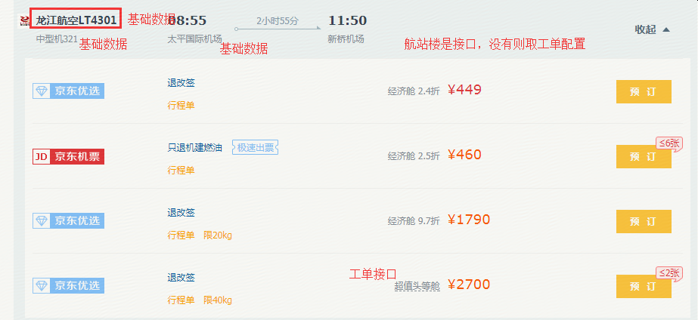

BASECACHE:SJW:DSN:2018-07-06:621906